Sicherheitspreis Baden-Württemberg 2011
für Security Awareness-Podcast
Kölner Agentur known_sense erhält mit dem Kunden Cytec Industries den 2. Preis

Stuttgart/Köln, 25.03.2011 „Für die von der Kölner Kommunikationsagentur known_sense produzierten Podcasts „Cybarry & Samantha Safe“ ist der in den USA beheimatete Spezialchemikalienhersteller Cytec Industries gestern mit dem 2. Preis beim diesjährigen Sicherheitspreis Baden-Württemberg ausgezeichnet worden.

Bei „Cybarry & Samantha Safe“ handelt es sich um das laufende, seit 2010 durchgeführte Security Awareness-Maßnahmen-Paket der Cytec als Teil der seit 2009 in Deutschland an 3 und weltweit an 60 Standorten gelaunchten internationalen Awareness-Gesamtkampagne „Expedition Security“ und auf Basis der vermutlich ersten Security Awareness Podcasts überhaupt.

Im Februar 2010 wurden von einem 16-köpfigen Team in den Studios des Kölner Horchposten-Verlags acht Folgen sowie ein Trailer der „Mini-Hörspiele“ in sechs Sprachen und damit insgesamt 54 Folgen mit einer Gesamtlänge von knapp 400 Minuten produziert. Grundlage der Podcasts waren tiefenpsychologisch moderierte Workshops, Interviews und Auswertungen bisheriger Sicherheitsvorfälle bei Cytec und vergleichbaren Unternehmen. Die daraus resultierenden Erkenntnisse wurden im Rahmen eines Storytelling-Prozesses zu kurzen Geschichten verdichtet. Die mediale Verwertung dieser Geschichten erstreckte sich ab dem Start der Gesamtkampagne 2009 zunächst auf Comics, Securityquizze, Poster, Intranet oder Computer Based Trainings – stets unter Einsatz der Kampagnen-Leitfigur Cybarry, einem personifiziertem Fass als Hauptdarsteller.

Thomas Dallmann, Information Security Manager bei Cytec, sagt: „Wurde Cybarry bereits vor zwei Jahren als Leitfigur der Ausgangskampagne gut angenommen, verbinden die Kollegen und Kolleginnen nun eine Stimme bzw. weitere Geschichten mit ihm und stellen ihn eindeutig in den Kontext der Informationssicherheit. Der Bekanntheitsgrad ist also hoch und die Figur wird mit all’ ihren dargestellten Schwächen als authentisch und integer erlebt, was mir in meinem Alltag als Information Security Manager sowie dem Image der Informationssicherheit bei Cytec enorm hilft.“

Die acht Folgen widmen sich jeweils einem anderen Informationsschutzthema und wurden ab April 2010 (mit dem Trailer) in einem monatlichem Rhythmus bis Dezember 2010 (mit der Folge 8) über das Cytec-Infosec-Intranet publiziert. Im Rahmen der Kampagne wurden die Podcasts darüber hinaus auch in Team-Meetings oder Workshops eingesetzt, beispielsweise innerhalb von „Lunch & Learn“-Sessions, bei denen die Cytec-Mitarbeiter gemeinsame Mittagessen nutzen, um sich auszutauschen und Wissensvermittlung zu betreiben.

„Gerade hier zeigt sich die Stärke der Podcast als Kommunikationsbeschleuniger, der die Menschen zum Zuhören und Mitmachen motiviert, sagt Dietmar Pokoyski von known_sense. Und weiter: „Interne Kommunikationsinstrumente sollen die Menschen mitreißen, indem sie spannende, authentische und involvierende Geschichten erzählen.“ Pokoyski und Dallmann sind einer Meinung, wenn sie sagen, dass gerade die manchmal unbelebte und oftmals ungeliebte Security mehr Farbe und Story gebrauchen kann. Dazu beide unisono: „Dann klappt das auch mit der Awareness, denn ein stärkeres Bewusstsein wird vor allem über die unmittelbare dialogische Auseinandersetzung der Mitarbeiter mit dem Thema Sicherheit geschaffen.“

(KASTEN 1) Cytec Industries Inc.: Hersteller von Kunstharzen
Die deutsche Cytec Surface Specialties Germany gehört zur US-amerikanischen Cytec Gruppe. In Deutschland bestehen drei Produktionsstandorte: in Östringen (Baden-Württemberg), Hamburg und Wiesbaden. Weltweit existieren etwa 60 Standorte mit mehr als 6.000 Mitarbeitern auf insgesamt 5 Kontinenten. Cytec Deutschland entwickelt und produziert Lackphenolharze, technische Phenolharze sowie Cyclokautschuk. Die Kundschaft befindet sich in der Beschichtungs-, Schleifmittel-, Elektronik-, Gummi- und Reifenindustrie. Thomas Dallmann ist seit 2006 der für alle Standorte zuständige Information Security Manager bei Cytec und projektverantwortlich für die Security Awareness Kampagne „Expedition Security“. www.cytec.com

(KASTEN 2) known_sense: Security-Kommunikation, -Forschung & Co.
known_sense ist eine Agentur für interne Kommunikation mit Schwerpunkt Awareness aus Köln. Seit Herausgabe des „Awareness-Klassikers“ „Das Virusquartett“ (2004), eine Art Hall-Of-Fame der Malware auf Spielkarten, produziert known_sense qualitative Security-Studien und innovative Awareness-Maßnahmen bis hin zu Kampagnen für internationale Kunden aller Größen und Branchen – in der Regel auf Grundlage des durch known_sense entwickelten Management-Tools „askit – awareness security kit“, das 2007 den IT-Sicherheitspreis NRW für einen besonders vorbildlichen Beitrag zur Informationssicherheit erhielt. known_sense-Gründer und Geschäftsführer ist Dietmar Pokoyski, der gemeinsam mit Michael Helisch 2009 bei Vieweg + Teubner (edition kes) das einzige deutschsprachige Fachbuch zum Thema Security Awareness herausgegeben hat. Er ist auch der kreative Kopf hinter „Expedition Security“ und den Podcasts. www.known-sense.de bzw. www.corporate-audiobook.com

(KASTEN 3) Horchposten: Audiobook-Verlag mit eigenem Studio
Der Horchposten Verlag (Köln) ist ein Verlag für Hörbücher mit eigenem Aufnahmestudio. Durch ihn wurde das Sprecher-Casting und die Aufnahmen sowie die Mischung der Produktion organisiert. Horchposten-Gesellschafter André Helfers war verantwortlich für Dramaturgie und neben Dietmar Pokoyski Regisseur der Podcasts. Toningenieur und verantwortlich für die Mischung war Samir Saleh. Sämtliche Musik inkl. Jingle und Geräusche wurden exklusiv für diese Produktion mit dem Kölner Komponisten Harald „Sack“ Ziegler eingespielt. Beteiligt waren außerdem 12 Sprecherinnen und Sprecher sowie 6 Übersetzer und Übersetzerinnen aus Deutschland, Frankreich, Italien, den Niederlanden, Spanien und den USA. www.horchposten.de

6.500 Zeichen

Hörproben, Abbildungen und weitere Informationen bei
Known_sense
Anschrift: Kaiser-Wilhelm-Ring 30-32, D-50672 Köln
Fon 49 221 91277778, Fax 49 221 2403910
Ansprechpartner: Dietmar Pokoyski (pokoyski@known-sense.de)

Weiterführende Links:
Informationen über das „Making of ..." der Podcasts finden Sie unter
http://www.known-sense.de/ole12.pdf

Mehrsprachige Hörproben finden Sie unter
http://www.corporate-audiobook.com/referenzen.html

Mehr über die Gesamtkampagne finden Sie unter
http://www.known-sense.de/cytec_buchauszuege.pdf

Ein Interview über die Hintergründe der Podcast-Produktion finden Sie unter
http://interne-kommunikation.podspot.de/post/security-awareness-podcast-sicherheit-horen/

Weitere Informationen über den Sicherheitspreis Baden-Württemberg 2011
http://www.sicherheitsforum-bw.de/sicherh_preis/preis.htm

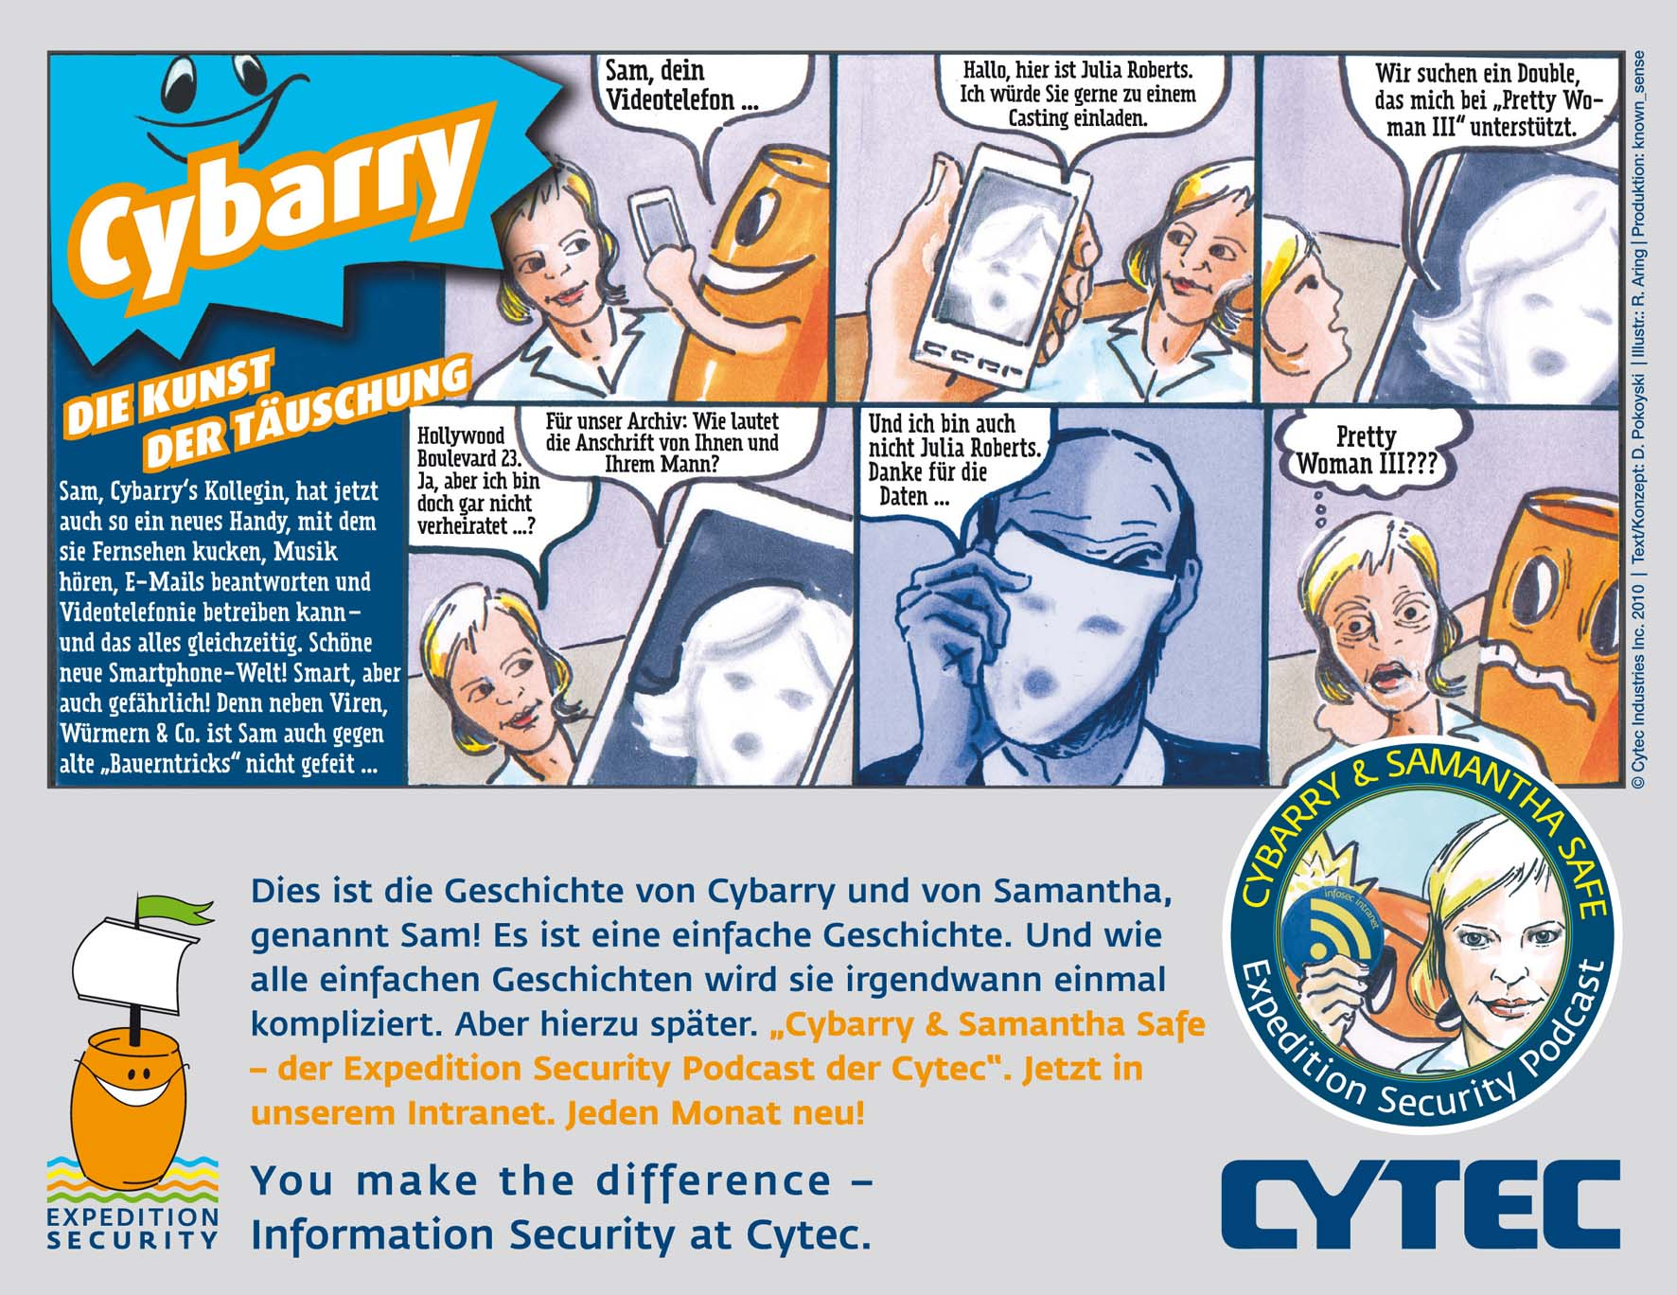

Abb. JPG (RGB) 150x118 mm (300 dpi) © known_sense/Cytec Industries Inc. (2011)

